关于上报2009年高中毕业年级
第二次质量预测学生信息的通知

各县（市）、区教研室，市区各高、完中：
现将2009年高三第二次质量预测学生信息上报的有关事宜通知如下：
一、上报内容和格式
高三年级二测全市集中评卷。各学校将参加考试的所有学生信息（姓名、班级，按文、理科分成两个工作表）按示例样式发至zzqmks@zzedu.net.cn，市教研室编制考场、考号，编制工作完成后，返回到原发件邮箱，各单位严格按照返回的考场、座号、学生名单组织考试。
示例：
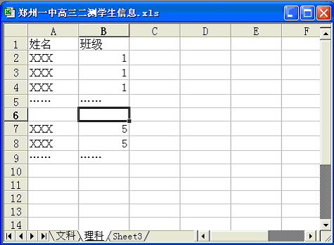
二、上报要求
1．学生信息以电子表格（Excel）存储，文件名应以“XX学校高三二测学生信息”命名，以电子邮件附件形式发送。
2．所发电子邮件主题也必须以“XX学校高三二测学生信息”命名，否则无法及时返回到原发件邮箱。邮件内容中注明联系人及联系电话。
3．截止日期：2009年3月12日。
4．各中学分校须单独上报、单独编排。
5．
（1）五县（市）及上街区各高、完中把考生信息上报给所属县（市）区教研室，教研室收齐检查无误后打包发送到指定邮箱。
（2）五县（市）及上街区的考生信息须把应届生和往届生分开上报，可把工作表重命名为“应届文科”“往届文科”“应届理科”“往届理科”。示例：
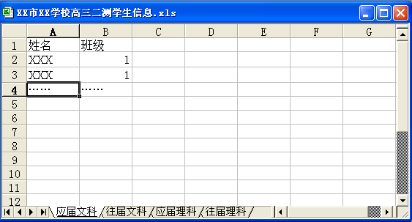
三、考试信息查询
1．自本次考试起，学生信息、考场编排、成绩反馈等将在网上统一发布，各单位凭单位名称和密码查询、下载本单位的考试信息。
2．各单位需自定6位数密码，按下列格式以邮件附件发送至zzqmks@zzedu.net.cn：
单位名称 | 密码 | 联系人 | 联系电话
郑州X中  或：  XX市（县、区）教研室 | XXXXXX | XXX | XXXXXXXXXXX
3．以上内容及学生信息等请使用郑州教育网邮箱发送以确保能及时收到与反馈。
4．查询密码若遗忘可凭借联系人与联系电话查找。
5．咨询电话：66952451 王景义

郑州市教育局教学研究室
二○○九年三月六日

